

**Γεια σας, παιδάκια μου!**

**Έτοιμοι για βόλτα στη λαϊκή;**

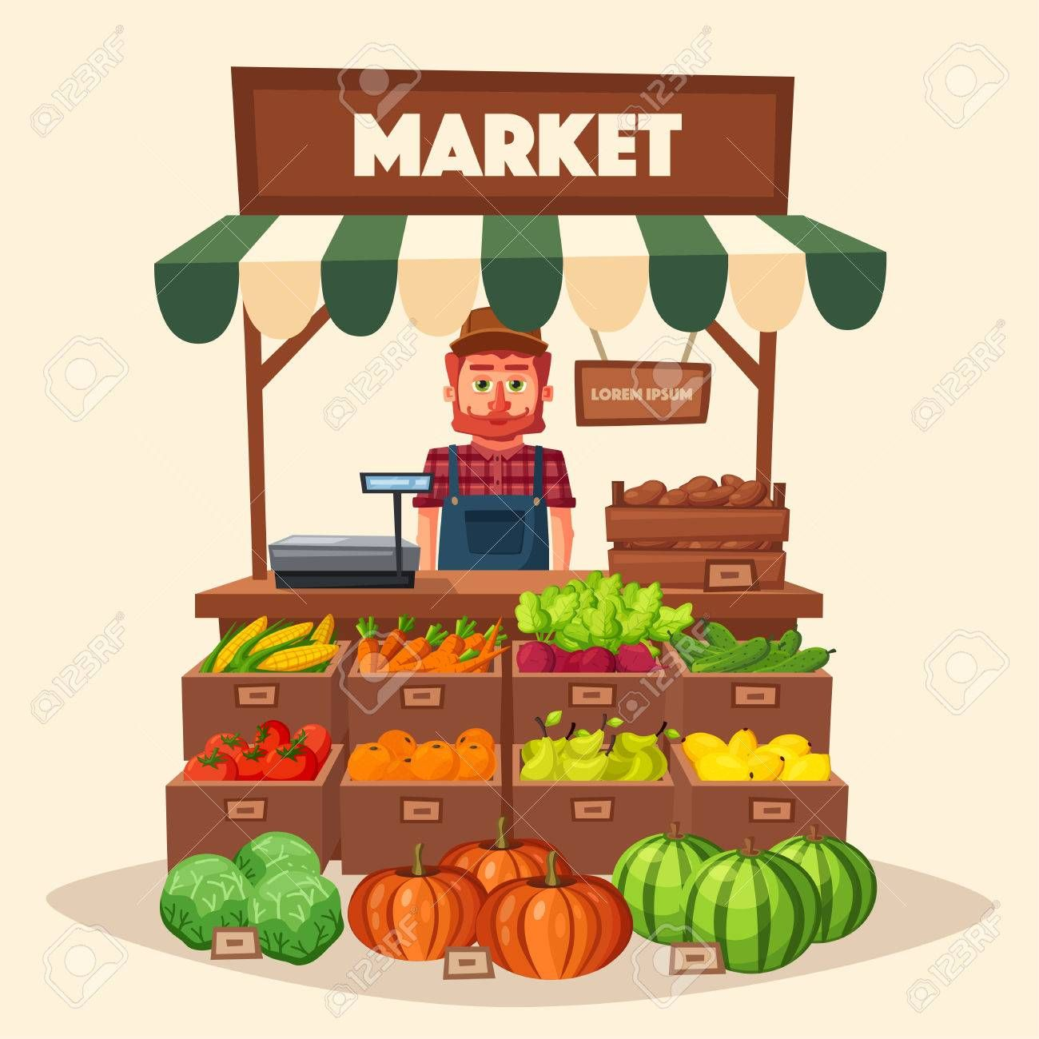

Κάθε Σάββατο πρωί στη γειτονιά μου γίνεται ____________________ ___________________ . Ο δρόμος γεμίζει με πάγκους και πωλητές που φωνάζουν. Εγώ πηγαίνω στη λαϊκή με τη _________________ μου . Συνήθως αγοράζουμε _________________, όπως μπανάνες και μήλα, αλλά και ________________________, όπως μαρούλι, αγγούρια και πολλά άλλα! Μου αρέσουν πολύ τα ψώνια στη λαϊκή αγορά, είναι διασκεδαστικά!

1. **Διαβάζω το κείμενο.**
2. **Κάποιες λέξεις σβήστηκαν, μπορείς να τις συμπληρώσεις, διαλέγοντας τη σωστή από το κουτί;**

φρούτα

μαμά

λαϊκή αγορά

λαχανικά

1. **Γράψε στη λίστα 5 πράγματα που θα αγοράσεις από τη λαϊκή αγορά.**

1.____________________________

2.____________________________

3. ____________________________

4.____________________________

5.____________________________

1. **Βάλε τα πράγματα της λίστας που έγραψες στην προηγούμενη άσκηση σε αλφαβητική σειρά.**

1.____________________________

2.____________________________

3. ____________________________

4.____________________________

5.____________________________

1. **Οι συλλαβές μπερδεύτηκαν, μπορείς να βρεις τα φρούτα και τα λαχανικά που κρύβονται;**

|  |  |
| --- | --- |
| **χα-λά-νο** |  |
| **ρό-κα-τα** |  |
| **νάς-α-να** |  |
| **νι-πε-πό** |  |
| **τά-πα-τες** |  |

1. **Συμπληρώνω τα δίψηφα και τονίζω.**

|  |  |
| --- | --- |
| μαρ _ _ λι | _ _ ανανα |
| α _ _ ουρι | μα _ _ αρίνι |
| _ _ οματα | κ_ _ νουπιδι |
| α_ _ιναρα | μελι _ _ ανα |

**αι, οι, ει, ου, υι**

**μπ, ντ, γκ-γγ, τσ, τζ**

Ώρα για έλεγχο!

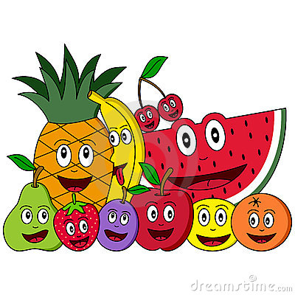

Κάθε Σάββατο πρωί στη γειτονιά μου γίνεται **λαϊκή**

**αγορά** . Ο δρόμος γεμίζει με πάγκους και πωλητές που φωνάζουν.

Εγώ πηγαίνω στη λαϊκή με τη **μαμά** μου . Συνήθως αγοράζουμε

**φρούτα** , όπως μπανάνες και μήλα, αλλά και  **λαχανικά** , όπως μαρούλι, αγγούρια και πολλά άλλα! Μου αρέσουν πολύ τα ψώνια στη λαϊκή αγορά, είναι διασκεδαστικά!

1. **Διαβάζω το κείμενο.**
2. **Κάποιες λέξεις σβήστηκαν, μπορείς να τις συμπληρώσεις, διαλέγοντας τη σωστή από το κουτί;**

φρούτα

μαμά

λαϊκή αγορά

λαχανικά

1. **Γράψε στη λίστα 5 πράγματα που θα αγοράσεις από τη λαϊκή αγορά.**

1.____________________________

2.____________________________

3. ____________________________

4.____________________________

5.____________________________

1. **Βάλε τα πράγματα της λίστας που έγραψες στην προηγούμενη άσκηση σε αλφαβητική σειρά.**

1.____________________________

2.____________________________

3. ____________________________

4.____________________________

5.____________________________

1. **Οι συλλαβές μπερδεύτηκαν, μπορείς να βρεις τα φρούτα και τα λαχανικά που κρύβονται;**

|  |  |
| --- | --- |
| **χα-λά-νο** | **λάχανο** |
| **ρό-κα-τα** | **καρότα** |
| **νάς-α-να** | **ανανάς** |
| **νι-πε-πό** | **πεπόνι** |
| **τά-πα-τες** | **πατάτες** |

1. **Συμπληρώνω τα δίψηφα και τονίζω.**

|  |  |
| --- | --- |
| μαρ **ού** λι | **μπ** ανάνα |
| α **γγ** ούρι | μα **ντ** αρίνι |
| **ντ** ομάτα | κ **ου** νουπίδι |
| α **γκ** ινάρα | μελι **τζ** άνα |

**αι, οι, ει, ου, υι**

**μπ, ντ, γκ-γγ, τσ, τζ**